

**Праћење стања и прогноза аерополена**

**Праћење стања и прогноза алергеног аерополена на територији Града Новог Сада**

- извештај за август -

Сарадници Истраживачко-развојног института за информационе технологије биосистема - БиоСенс из Новог Сада су извршили експертизу квантитативних података 24 типа аерополена: јавор, jова, aмброзија, пелен, бреза, конопље, граб, пепељуге, леска, јасен, орах, дуд, борови, боквица, платан, траве, топола, храст, киселица, врба, чемпреси и тиса, липа, брест и коприве. Међу набројаним врстама се налазе најзначајнији узрочници поленских алергија али и типови значајни у пољопривреди.

Узорковање и анализу ваздуха је спровела Лабораторија за палинологију, Департмана за биологију и екологију ПМФ-а у Новом Саду. Континуирано узорковање полена и спора суспендованих у ваздуху по Хирстовом волуметријском принципу је спроведено апаратом (“Lanzoni VPPS2000”), који је постављен на крову зграде Департмана за биологију и екологију од априла месеца 2002. године. На основу уговора о јавној набавци услуге: „Праћење стања и прогноза алергеног аерополена на територији Града Новог Сада“ бр. VI-501-2/2022-30-II од 13.05.2022., извршено је узорковање, анализа дневних концентрација и експертиза података о стању аерополена oд 1. до 31. августа 2022. Месечни извештај за август је формиран од података о дневним концентрацијама аерополена за 31 дан (График 1 и Прилог 1).

Дневне концентрације аерополена (ПЗ/m3 ваздуха) горе наведених типова полена употребљене су за формирање извештаја о ризику за настанак алергијских реакција. Како би ускладили резултате мониторинга са принципом кожног тестирања у Србији (тест осетљивости на полен дрвећа, трава и корова), графички је приказано дневно варирање присуства ових класа аерополена (График 1).



|  |
| --- |
| График 1. Однос полена дрвећа, трава и корова у укупним просечним дневним концентрацијама током августа 2022. год. у Новом Саду |

За период мерења од 1. до 31. августа 2022. године за полен: дрвећа (График 2а), трава (график 2б) и корова (график 2в) приказано је варирање дневних концентрација и израчунти су трендови просечних дневних концентрација.

|  |  |  |
| --- | --- | --- |
| а) | б) | в) |
| График 2. Варирање и тренд просечних дневних концентрација полена: дрвећа (а), трава (б) и корова (в) током августа 2022. год. у Новом Саду | | |

Током августа регистроване су само појединачна поленова зрна дрвенастих биљних врста које се прате у Новом Саду. Ризик за настанак алергиских симптома код осетљивих особа на полен дрвећа није постојао (График 2а).

Полен трава је био суспендован у ваздуху готово сваки дан са ниским дневним концентрацијама, те је постојао низак ризик за настанак алергијских симптома код осетљивих особа (График 2б).

Регисторване су повишене дневне концентрације полена корова готово цео месец. Тoком августа утврђенo је варирање и изражен тренд повећања дневних концентрација полена корова, првенствено због амброзије која је ушла у период интензивног цветања. Дневне вредности полена корова су доминатно учествовале у одржавању повишеног (умерено високог и високог) ризика за настанак алергијских симптома код осетљивих особа (График 2в).

У ваздуху је утврђено присуство 12 од 24 типа полена које се прате У Новом Саду (Прилог 1). Просечне средње дневне концентрације полена су варирале од минималних 52 до максималних 564 ПЗ/m3 ваздуха.

Од праћених типова полена дрвећа регистрована су само појединачна поленова зрна: липе током 10 дана, клеке/чемпреса/тисе/тује 4, борова, 2 и платана 1 дан. У септембру се очекује још мањи број дана са појединачним поленовим зрнима у ваздуху.

Полен типа трава је забележен 27 дана са ниским дневним концентрацијама (Прилог 1). Ризик за настанак алергијских реакција је био низак. У септембру месецу за полен трава се очекује благо повећање дневних концентрација. Ризик за настанак алергијских симптома код осетљивих особа ће се повећати до умерно високог нивоа.

Од коровских врста, у ваздуху је утврђено присуство поленових зрна: амброзије, пелена, конопљи, пепељуга, боквице, киселице и коприве.

Полен типа **киселица**: Полен типа киселице је био регистрован у ваздуху као појединачно зрно токомједног дана. Ризик за настанак алергијских реакција није постојао. Током септембра очекује се случајно појављивање овог типа полена у ваздуху.

Полен типа **боквица**: Полен типа боквице је био присутан у ваздуху 13 дана са ниским вредностима. Ризик за настанак алергијских реакција је био низак. У септембру се очекује појава појединачних поленових зрна и низак ризик за осетљиве особе на овај тип полена.

Полен типа **конопље**: Полен типа конопљи је регистрован у ваздуху 27 дана: 21 са ниским и 6 са умерено високим дневним концентрацијама (Прилог 1). Максимум сезоне је регистрован 15. августа (32 ПЗ/m3 ваздуха). Половином месеца су бележене повишене – умерено високе дневне концентрације и благо повишен ризик за настанак симптома код осетљивих особа. У септембру се очекује опадање вредности дневних концентрације и крај сезоне овог типа полена.

Полен типа **пелен**: Полен типа пелен је регистрован у ваздуху 27 дана: 21 са ниским и 6 са умерено високим дневним концентрацијама (Прилог 1). Максимум сезоне је регистрован 15. августа (12 ПЗ/m3 ваздуха). Половином месеца су бележене повишене –умерено високе дневне концентрације и повишен - умерено високи ризик за настанак симптома код осетљивих особа. Током септембра појавиће се још један период са благим повећање дневних концнетрација на нивоу ниских вредности. Полен пелена ће заједно са амброзијом допринети одржавању високог ризика за настанак алергиских симптома код осетљивих особа.

Полен типа **пепељуга**: Полен типа пепељуга је регистрован у ваздуху 29 дана: 27 са ниским и 2 са умерено високим дневним концентрацијама (Прилог 1). Током месеца владао је веома благо повишен ризик за настанак симптома код осетљивих особа. Током септембра се очекују благо повећање дневних вредности до умерено високих концентрација. У септембру месецу уз полен доминатних коровских биљака, пелена, коприве и амброзије; полен пепељуга ће доприносити одржавању високог ризика за настанак алергиских симптома код осетљивих особа.

Полен типа **коприва**: Полен типа коприве је регистрован у ваздуху сваки дан: 14 са ниским и 17 са умерено високим дневним концентрацијама (Прилог 1). Повишен - умерено висок ризик се одржавао током прве половине августа. У септембру ће просечне дневне концентрације варирати између ниских и умерено високих вредности што ће утицати на одржавање благо повишеног ризика за настанак симптома код осетљивих особа за овај тип полена.

Полен типа **амброзија**: Полен типа амброзија је регистрован у ваздуху сваки дан: 7 са ниским и 12 са умерено високим и 12 са високим дневним концентрацијама (Прилог 1). Максимална вредност од 553 ПЗ/m3 ваздуха забележена је 28. Августа. Већ крајем прве декаде (7. и 9. август) забележене су умерено високе дневне концентрације, током друге декаде регистрована су 3 дана са високим вредностима док су трећу декаду окарактерисали дани са високим дневним концентрацијама. Ризик за настанак симптома је већ био висок током прве половине месеца због упоредног појављивања повишених дневних концентрација полена пелена и амброзије. Због повишених дневних вредности полена амброзије високи ризик се одржао до краја месеца упркос учесталим падавинама. У складу са метеоролошким условима у септембру дневне концентрације полена амброзије ће варирати на граници умерено високих и високих вредности. У том случају ће се и повишени - високи ризик задржати до половине септембра месеца.

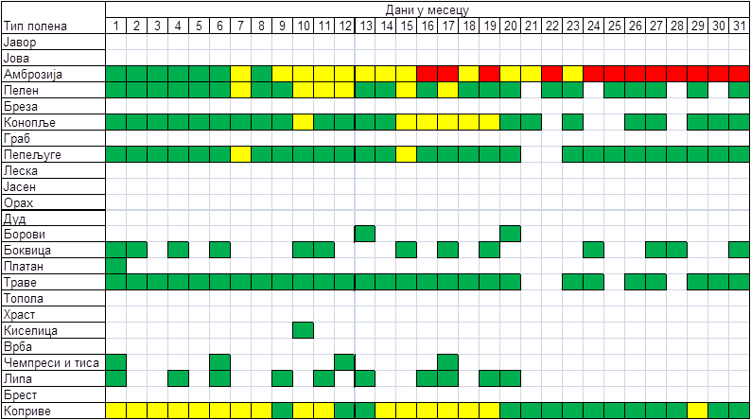

|  |  |
| --- | --- |
|  | Низак ризик за настанак алергијских реакција (може изазвати алергијске симптоме код изузетно осетљивих особа) |
|  | Умерено висок ризик за настанак алергијских реакција (изазива алергијске симптоме код многих осетљивих особа) |
|  | Висок ризик зa настанак алергијских реакција (изазива алергијске симптоме код већине осетљивих особа) |
|  |  |
|  | Процењен ризик за настанак алергијских реакција (недостају подаци - техничка грешка у раду апарата) |